2015 – 2020
Во 2016 стотици компании почнале да развиваат ВР продукти. Повеќето од headset-овите биле со динамично ‘binaural audio’ [1].

HTC Vive
Во 2015, компаниите Valve и HTC го воведоа новиот Vive headset со контролери и базни станици, кој користи „room scale“ технологија и ги следи движењата преку инфраред светлина [3]. Со оваа технологија на корисникот му се овозможува да се движи низ 3Д простор, држејќи во раката контролери преку кои комуницира со околината [10]. На слика 7 е прикажан корисник со HTC Vive headset и некои рачни контролери на HTC Vive со цел да има интеракција со околината.
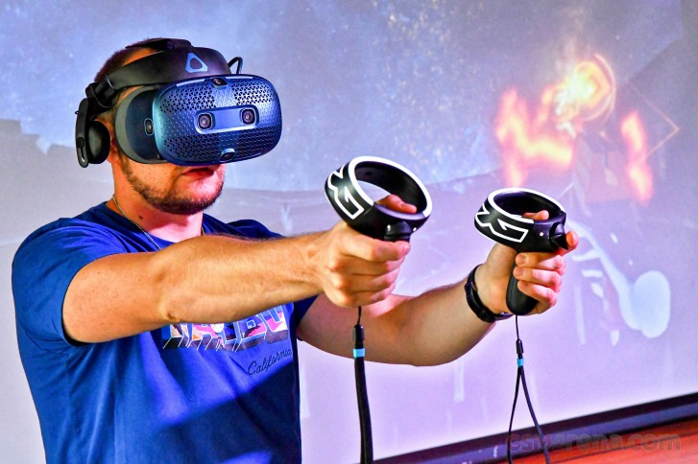
слика 7. корисник со HTC Vive опрема

HTC Vive Stream VR headset
Во 2016, HTC го објави сопствениот HTC Vive StreamVR headset кој важи за првиот комерцијален headset со sensor-based tracking кој им овозможува на корисниците да се движат слободно во просторот [3]. Разликата од обичниот HTC Vive е тоа што овој headset има динамичко ‘binural audio’. На слика 8 е прикажан како изгледа целата опрема на HTC Vive StreamVR headset-от. Уредот во средината служи како наочари, долните два уреди се рачни контролери и служат за интеракција со околината, додека пак, горните два уреди служат како базни станици.
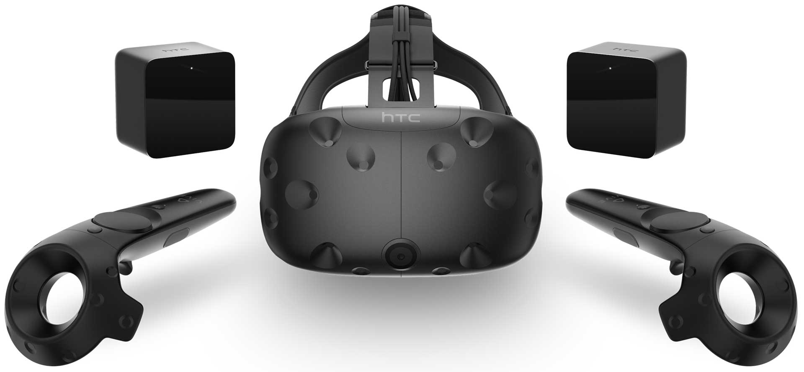
слика 8. HTC Vive StreamVR headset опрема

Osculus Go
Во 2018 година излезе новиот Oculus Go, првиот комерцијално достапен безжичен VR headset со вграден екран, така што, нема потреба од компјутер или телефон за да работи [2]. Тој има дополнителен рачен контролер со кој се управува. Пример со контролерот може да се избире игра, да се симне игра, исто така можеме и преку телефонот да симнеме игра итн. На слика 9 е прикажан корисник како управува со Oculus Go. На главата има поставено уред, а во раката го држи рачениот контролер.
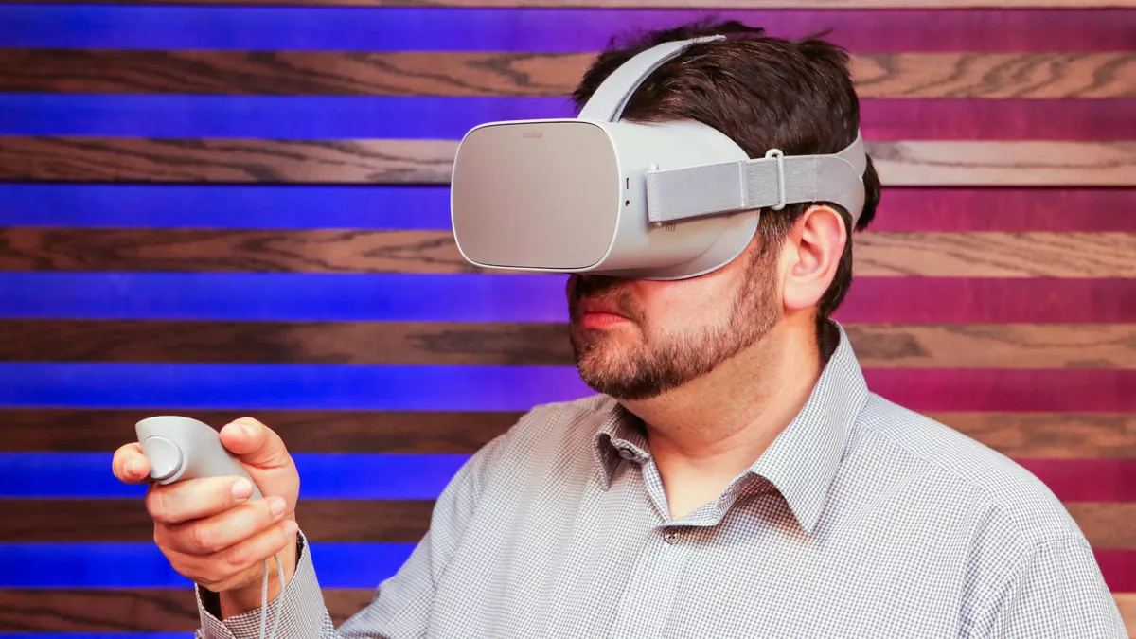
слика 9. Корисник како управува со Oculus Go

